# 产品综述

## 设计目的

1. 通过接入浪潮能力模块，扩充联通边缘云系统。
2. 实现边缘云的自查询，自管理，自运营的理念。
3. 实现赋能于人降本增效的能力开放。

## 用户行为流程



# 功能概览

## 导图

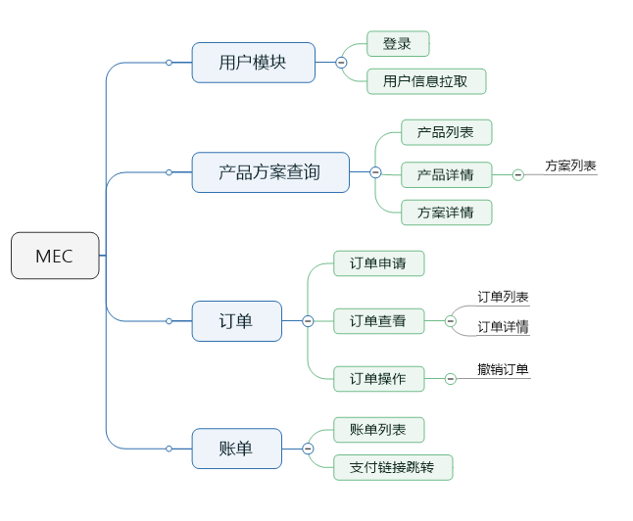

## 各子模块概述

* 1. 用户模块

支持登录，拉取用户信息的功能

* 1. 产品方案模块

支持产品列表查询，在产品中选择节点，可以看到各种方案。点进方案可以查看方案信息，也可以申请订单。

* 1. 订单模块

可以查看各订单的状态，并且对还未完成的订单做撤销操作

* 1. 账单模块

可以查看账单列表

# 产品方案模块

## 产品列表

### 1.1设计目的与功能概要

#### 1.1.1 设计目的

a. 向联通MEC平台提供产品查询能力，扩充平台功能。

b. 让用户更高频次的使用联通平台软件功能，固化用户，方便日后做其他功能时的用户引流

#### 1,1,2 现状

浪潮那边已经有一个较完善的商城系统，我们这边人力有限，故简单制作。

#### 1.1.3 功能概述

用户输入标签，返回相关的产品列表。

### 1.2 原型图

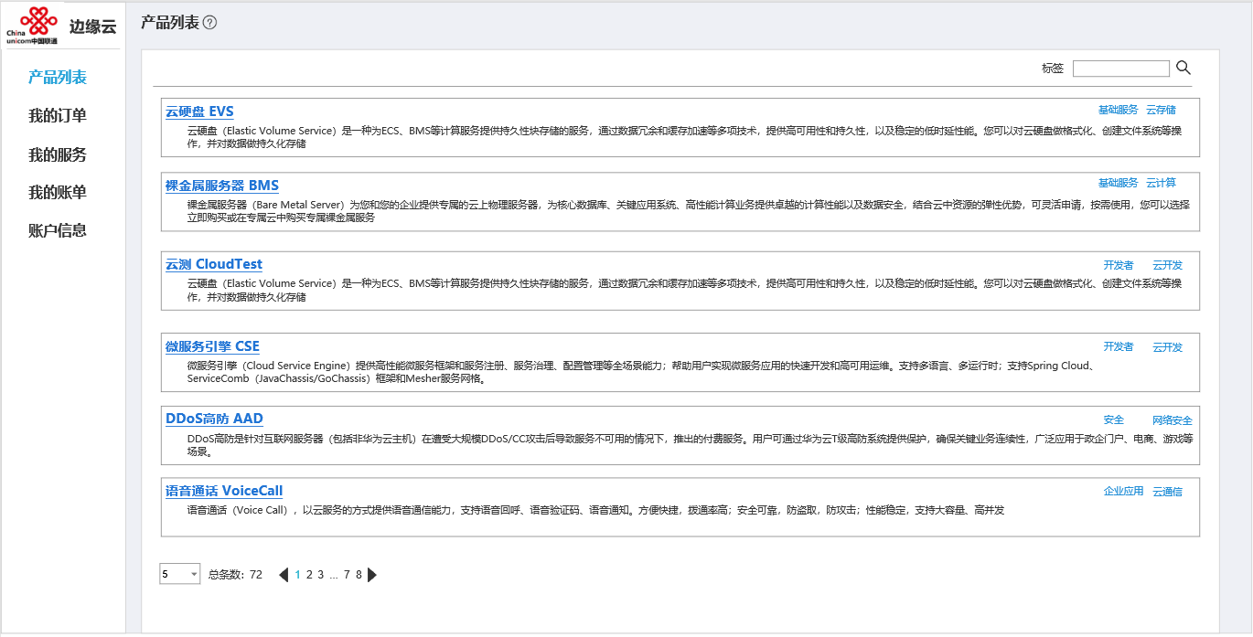

### 1.3 功能概述

#### 1.3.1 产品列表项包含内容

a. 产品名

产品名+链接，点击产品名进入产品详情界面

b. 产品标签

c. 产品简介

如果缺失，则显示默认文字，如产品描述缺失

#### 1.3.2 标签

多个标签，用;分隔

点击查找按钮，列表

输入标签后，输入框右上方展现一个x，点击x清空输入框，并重新搜索。

#### 1.3.3 搜索

点击搜索，展现同时包含输入标签的产品

标签可以为商城中的节点名，比如安全->网络安全

## 产品详情

### 功能概要

根据用户选择的节点，获取特定产品下的各个方案

### 原型图

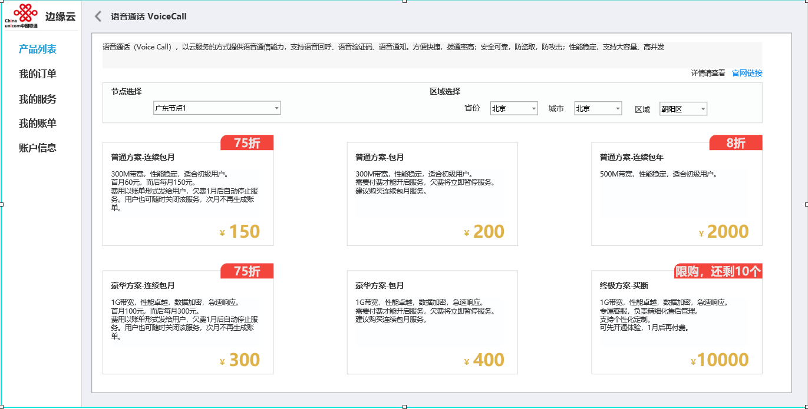

### 功能详述

## 方案详情

### 功能概述

### 原型图

### 功能详述

# 订单模块

## 订单列表

### 功能概述

### 原型图

### 订单数据

### 功能详述

## 订单详情

### 功能概述

### 申请中状态

#### 原型图

#### 功能详解

### 审核中状态

#### 原型图

#### 功能详述

### 未通过状态

#### 原型图

#### 功能详述

### 待确认状态

#### 原型图

#### 功能详述

#### 确认订单

### 已完成状态

#### 原型图

#### 功能概述

# 账单模块

## 功能概述

## 账单列表

### 原型图

### 筛选

### 账单项

### 支付操作

## 账单详情-已支付

### 原型图

### 展示信息

## 账单详情-待支付

### 原型图

### 展示信息

## 账单详情-欠款

### 原型图

### 展示信息